- Pełna nazwa lokalnego kościoła/organizacji
- Nazwa denominacji
- Adres | ulica  i numer: |  |  |  | kod pocztowy, miejscowość,  województwo:
- Adres do korespondencji  (jeśli inny) | ulica  i numer: |  |  |  | kod pocztowy  i miejscowość:
- Kontakt z kościołem/organizacją | e-mail: |  |  |  | komórka:
 |  |  |  |  | tel. stacjonarny:
- Koordynator GN  (e-mail i nr telefonu) | imię i nazwisko: |  |  |  | e-mail:
 |  |  |  |  | komórka:
- Nauczyciel odpowiedzialny za „Najwspanialszą podróż | imię i nazwisko: |  |  |  | e-mail:
 |  |  |  |  | komórka:
- Czy uczestniczyliście już w Gwiazdkowej Niespodziance? | NIE | TAK |  | OD KIEDY?
- Proszę krótko opisać Wasz plan na 2016
Gdzie i dla jakich dzieci przeznaczycie paczki?
Jak będzie wyglądała dalsza praca ewangelizacyjna z tymi rodzinami?
- Ile paczek GN chcielibyście otrzymać w roku 2016?
- Ile dzieci planujecie przeprowadzić przez kurs „Najwspanialszej podróży”?
- Ilu nauczycieli „Najwspanialszej podróży” możecie skierować na przeszkolenie
(proporcja 1/25 dzieci)
- Zobowiązanie do udziału  w konferencji szkoleniowej | Deklarujemy udział naszego zespołu w konferencji szkoleniowej GN (w tym koordynatora i nauczyciela odpowiedzialnego za kurs „Najwspanialszej podróży”) |  |  |  |  | Orientacyjna liczba osób: …………….
- Deklaracja ofiary na rzecz Gwiazdkowej Niespodzianki | Deklarujemy wpłacenie do 30 listopada 2016 roku na konto Gwiazdkowej Niespodzianki kwoty ……………………… zł |  |  |  |  | Informacja: Orientacyjny koszt przygotowania dystrybucji paczek, druku i dystrybucji literatury, organizacji szkoleń, itp. przy 100 paczkach wynosi ok. 100 zł.
- Proszę podać dwie osoby mogące przedstawić Wasze referencje (dotyczy nowych partnerów) | Imię i nazwisko i telefon kontaktowy
- Wypełniony formularz prosimy odesłać jak najszybciej na adres: | occ.polska@gmail.com
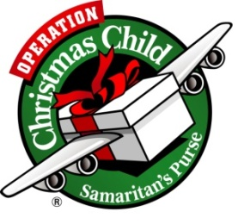
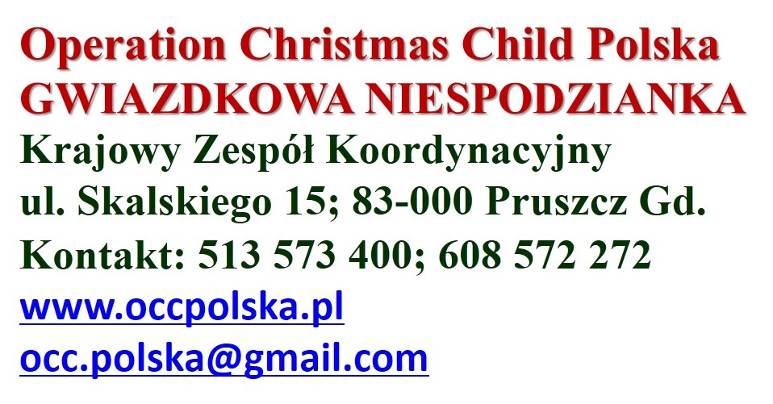

Samaritan's Purse / Operation Christmas Child
Gwiazdkowa Niespodzianka

Podstawowe wartości

- Praca poprzez miejscowe wspólnoty chrześcijańskie, przyczyniająca się do wzmocnienia ich społecznej wiarygodności.
- Dystrybucja poprzedzona i wspierana modlitwą o zasięgu lokalnym
i międzynarodowym.
- Dystrybucja z miłością, godnością, uczciwie, bez żadnych uprzedzeń
i dla najbardziej potrzebujących,
- w szczególności rozdający są odpowiedzialni za dostarczenie paczek dzieciom najuboższym lub poszkodowanym w inny sposób,
- ze względu na ograniczoną liczbę paczek mamy obowiązek docierania corocznie do dzieci, które wcześniej paczek nie otrzymały (minimum 3 letnia rotacja).
- Ewangelizacja jednak nie manipulacja,
- paczki GN nie są przeznaczone dla dzieci z naszych wspólnot. Te dzieci powinny być objęte opieką i duszpasterstwem w rodzimych zborach.
- Właściwe zarządzanie tym co nam powierzono: ewangelia, czas z dziećmi, przekazane dary,
- Otrzymane paczki mają być w 100% rozdysponowane przez dystrybutora. Nie wolno ich odstępować innym kościołom lub organizacjom. Nie wolno też wywozić poza terytorium Polski.
- Uczestniczenie w ofiarności na rzecz służby Gwiazdkowej Niespodzianki.
- Planowe i strategicznie dokładnie przemyślane działania dla osiągnięcia długoterminowego duchowego wpływu.
- Mobilizacja dzieci poprzez modlitwę, ewangelizację i uczniostwo.
- Integralną częścią służby Gwiazdkowej Niespodzianki jest ewangelizacja dzieci poprzez kurs „Najwspanialsza podróż”.

